САМОДЕЛЬНЫЕ МУЗЫКАЛЬНЫЕ ИНСТРУМЕНТЫ

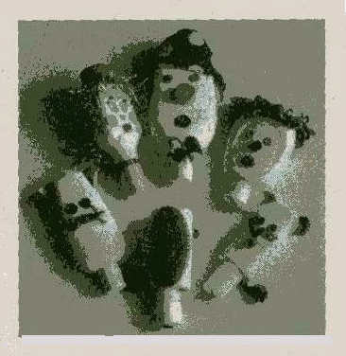
ПОГРЕМУШКА

1. Смастери с друзьями музыкальный инструмент — погремушку.

Ее можно сделать из бутылочки из-под шампуня, любой коробочки, наполнив ее крупой, камушками, бусинками.

2. Сделай из погремушки веселого друга (героя сказки, рассказа, животное).

барабан
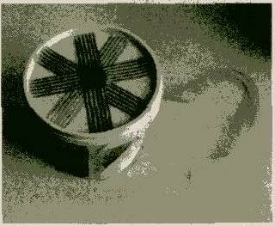
1. Отгадай загадку:
Сам пустой, голос густой.
Дробь отбивает, шагать помогает. (Барабан)

2. Сделай с друзьями барабан. Его можно смастерить из пустых майонезных банок или коробок из-под китайской лапши, либо натянуть смоченную в воде плотную бумагу на маленькое ведерко или банку, крепко перевязать резинкой или, тесьмой и дать бумаге просохнуть.

3. Исполни вместе с друзьями «Марш деревянных солдатиков» из «Детского альбома» П. Чайковского.

Колокольчики
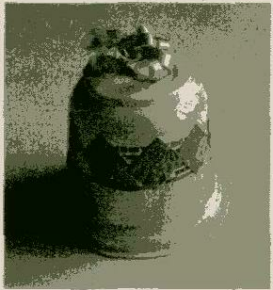
1. Сделай с друзьями музыкальный инструмент — колокольчик.
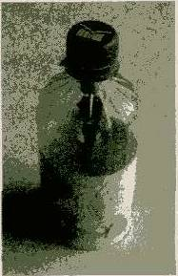
В дне одноразового пластмассового стаканчика нужно проделать два отверстия, через которые протягиваются ниточки с нанизанными на них металлическими крышечками, костями от счетов или пуговицами. Концы нитки зацепляются, снаружи стаканчика к ним прицепляется любое кольцо, для того чтобы было удобнее держать инструмент в руках.

2. Исполни ритмический рисунок

3. Сыграй русскую народную песню «Калинка». Придумай ритмический рисунок.

4. Сделай с помощью взрослого второй колокольчик.

Для него вам потребуются цветные пуговицы, бусинки и маленькая бутылочка из-под минеральной воды. На нитки нанизываются пуговицы или бусинки, затем концы ниток закрепляются вверху под крышкой бутылочки — и колокольчик готов.

5. Реши задачу: на одну нитку надень 7 пуговиц, на вторую — 5 пуговиц, а на третью — на 3 пуговицы меньше, чем на первую. Сколько нужно надеть пуговиц на третью нитку? (4 пуговицы)

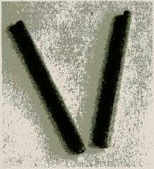
деревянные палочки

1. Сделай сам музыкальный инструмент — деревянные палочки.

От старых флажков отпарывается ткань, и остаются деревянные палочки, которые можно использовать при ходьбе маршем или в упражнениях, песнях, связанных с ритмом и ритмическим рисунком

2. Исполни следующие ритмические рисунки и отгадай песни: («Маленькой елочке холодно зимой», «Во поле береза стояла...»)

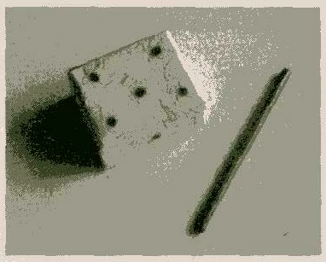
музыкальная коробочка

1. Сделай музыкальную коробочку самостоятельно

Нужно взять маленькую коробочку и раскрасить ее (или оклеить цветной бумагой). Играть на инструменте можно деревянной палочкой от флажка.

2. Проиграй на музыкальной коробочке ритмический рисунок

3. Раскрась инструмент так, как ты хочешь.

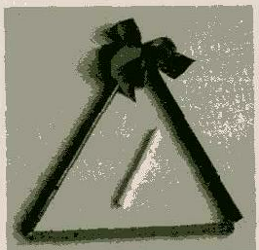
треугольник

1. Сколько сторон у треугольника? (3 стороны)

2. Сделай сам или с друзьями музыкальный инструмент — треугольник.

Для этого потребуются три металлические трубочки и тесьма, которая продевается через них. На инструменте можно играть деревянной или металлической палочкой.

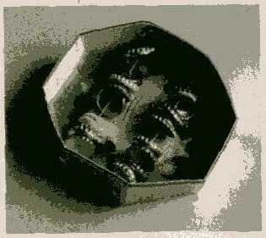
бубен

1. Сделай с помощью взрослых музыкальный инструмент—бубен.

В коробке из-под конфет напротив друг друга шилом делаются отверстия, через которые протягиваются резинки с надетыми на них металлическими крышечками, затем резинки снаружи закрепляются узлом.

2. Исполни с другом «Камаринскую» из «Детского альбома» П. Чайковского и русскую народную песню «Бубен».

3. Прочитай стихотворение и придумай для него ритмический рисунок:
Начинаем перепляс
Музыканты, веселей!
Барабанов не жалей!
Раз, два, три, три, два, раз,
Начинаем перепляс,
Начинаем перепляс!
Собирайтесь, плясуны, плясуны,
Бегемоты и слоны, и слоны,
Зайцы, ежики, еноты,
Все, кому плясать охота,
Все, кому плясать охота!
Музыканты, веселей!
Барабанов не жалей!
Раз, два, три, три, два, раз,
Начинаем перепляс,
Начинаем перепляс! (П. Синявский)

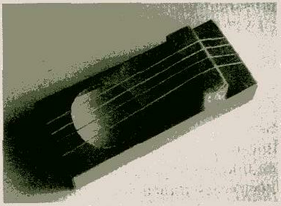
гусли

1. Отгадай загадку:
Из дерева вырублены,
Гладко выписаны,
Поют, заливаются
Как называются? (Гусли)
2. Сделай сам музыкальный инструмент — гусли.

Гусли изготовляются из любой коробки, на крышке вырезается круг — для лучшего резонирования инструмента. Натянутые струны сделаны из резинок. Два спичечных коробка склеиваются и подставляются под струны рядом с вырезанным кругом для того, чтобы инструмент лучше резонировал.

3. Придумай сказку и расскажи ее.

4. Исполни «Нянину сказку» из «Детского альбома» П. Чайковского и пьесу С. Прокофьева «Сказочка».

молоточек

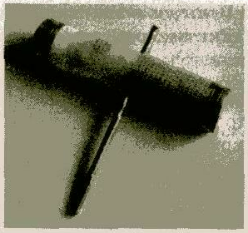
1. Сделай с друзьями музыкальный инструмент — молоточек.

В пластиковой бутылочке протыкается сквозное отверстие, в которое вставляется деревянная палочка, И насыпается любая крупа.

2. Исполни ритмический рисунок

3. Прочитай стихотворения и озвучь его вместе с друзьями:

Молоточек
Молоточек, молоточек
Рад подольше постучать,
Что-то хочет, что-то хочет
Молоточек рассказать.
Тук, тук, тук, тук, тук! Тук, тук, тук, тук, тук!
Тук и тук, тук и тук, тук, тук!
Тук, тук, тук, тук, тук! Тук, тук, тук, тук, тук!
Тук и тук, тук и тук, тук, тук!
Молоточек, молоточек
О работе речь ведет.
Каждый гвоздик, каждый гвоздик
Хорошо его поймет.
Тук, тук, тук, тук, тук! Тук, тук, тук, тук, тук!
Тук и тук, тук и тук, тук, тук!
Тук, тук, тук, тук, тук! Тук, тук, тук, тук, тук!
Тук и тук, тук и тук, тук, тук!
Молоточек, молоточек,
Расчудесный наш дружок,
Все мы любим очень-очень
Твой веселый говорок.
Тук, тук, тук, тук, тук! Тук, тук, тук,тук,тук!
Тук и тук, тук и тук, тук,тук!
Тук, тук, тук, .тук, тук! Тук, тук, тук, тук, тук!
Тук и тук, тук и тук, тук, тук! (Е. Руженцев)

Посмотрите, как у нас-то в мастерской
Посмотрите, как у нас-то в мастерской,
Там работнички трудятся день-деньской.
Как пойдут они топориком рубить,
Молоточком по гвоздочкам колотить.
А пилами-то пилят, пилят, пилят.
Во все стороны опилочки летят...
Время плотничкам работушку кончать,
И пойдут они в охотушку плясать.
Ай люли, ай люли, люли, люли, люли!
Ай люли, ай люли, люли, люли, люли! (Русская народная прибаутка)

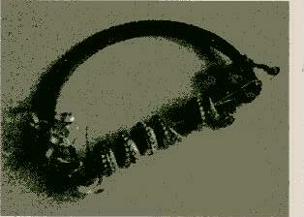
бубенцы

1. Сделай с помощью взрослых музыкальный инструмент — бубенцы.

На резинку надеваются кости от счетов или металлические крышечки с отверстием посередине, резинка закрепляется на разных сторонах обруча для волос или ручки от детского ведерка.

2. Прочитай стихотворение и проиграй его на новом инструменте:

Лошадка
Посмотрите на лошадку,
Посмотрите на лошадку —
Вот бежит она, да, да!
— Эй, лошадка, ты куда?
Скачет к Вовочке лошадка,
Скачет к Вовочке лошадка:
Цок, цок, цок, цок, цок!
Здравствуй, Вовочка, дружок!
Вот хорошая лошадка,
Вот хорошая лошадка.
Побежит она гулять
И вернется к вам опять.
Посмотрите на лошадку,
Посмотрите на лошадку —
Вот бежит она, да, да! —
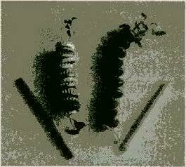
Эй, лошадка, к нам сюда! (Н. Френкель)
рубель

1. Сделай с другом музыкальный инструмент — рубель и раскрась его.

На толстую резинку нанизываются металлические крышечки с отверстием посередине или кости от счетов. Длина резинки зависит от желания изобретателя. Резинка завязывается с двух сторон, с одной стороны делается петелька для того, чтобы было удобнее держать инструмент в руке. На рубеле можно играть, быстро проводя по всей длине инструмента металлической или деревянной палочкой.

2. Придумай, из какого материала еще можно сделать такой инструмент.

3. Исполни вместе с другом: «Игра в лошадки» из «Детского альбома» П. Чайковского.

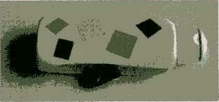
колотушка

1. Изготовь вместе со взрослыми музыкальный инструмент — колотушку и раскрась его.

В бутылочке из-под жидкого мыла на нитках подвешиваются деревянные пуговицы, нитки закрепляются.

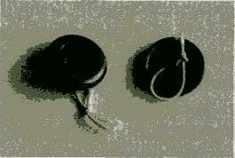
кастаньеты

1. Сделай сам музыкальный инструмент — кастаньеты.

Нужно взять две большие пуговицы, через « ножку» каждой продевается резинка и завязывается на узел так, чтобы получившуюся петельку можно было надеть на первый и третий пальцы.
2. Сыграй ритмический рисунок.
3. Исполни «Неаполитанскую песенку» и «Итальянскую песенку» из «Детского альбома» П. Чайковского.

РУМБА
1. Сделай с помощью взрослых музыкальный инструмент — румбу.

Вам понадобятся 12 металлических крышечек с отверстием посередине и деревянная палочка диаметром 3-4 см (именно этот размер удобен для детской руки). Две пробки нанизываются на гвоздь «спинками» друг к другу, после этого гвозди прибиваются к палочке, но не до конца, чтобы крышечки могли стукаться друг о друга.

2. Исполни ритмический рисунок:

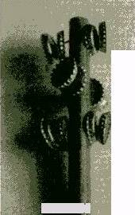
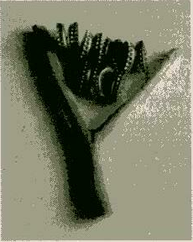
3. Сыграй вместе с друзьями пьесу «Баба-яга» из «Детского альбома» П. Чайковского.
4. Сделай с помощью взрослых вторую румбу.

Нам потребуются: рогатка, леска и 10—12 металлических крышечек с отверстием посередине. Леска закрепляется на одной стороне рогатки, на нее нанизывается столько крышечек, сколько нужно для извлечения понравившегося звука, затем леска закрепляется на другой стороне рогатки. По желанию аналогично можно сделать второй ряд крышечек.

«ШАРКУНЧИК» (МАРАКАСЫ)

1. Сделай сам музыкальный инструмент — «шаркунчик».

2. Положи в каждый контейнер разные наполнители.

3. Потанцуй с инструментом под музыку «Польки» из «Детского альбома» П. Чайковского.

Этот инструмент можно сделать из коробочки или баночки из-под «Киндер-сюрприза», наполнив их любой крупой.

4. Прочитай стихотворение и озвучь его:
Мышка
Мышка вылезла из норки,
Мышка очень хочет есть.
Нет ли где засохшей корки?
Может, в кухне корка есть?
А на кухне возле шкафа
Видит мышка — чья-то лапа.
Лапа пестрая, когти острые.
Эй, мышка, не зевай:
Поскорее убегай!
Убегай из этих мест, а то кошка съест. (А. Введенский)

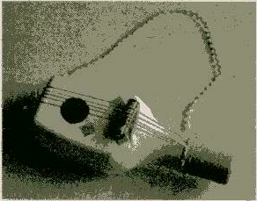
ГИТАРА

1. Сделай с помощью взрослых гитару.

Нам понадобится бутылочка из-под шампуня, напоминающая по форме гитару. В бутылочке вырезается круг для ресонирования, через дно и верхнюю в часть натягиваются струны из резинки, затем бутылка плотно закрывается крышкой.

СКРИПКА
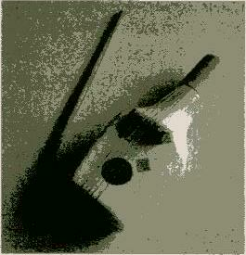
1. Сделай с помощью взрослых скрипку.

Скрипка изготавливается аналогично гитаре и гуслям. Только для смычка используется палочка от флажка и резинка, которая натягивается на всю ее длину.

2. Отгадай загадку:
Движенья плавные смычка
Приводят в трепет струны.
Мотив журчит издалека,
Поет про вечер лунный.
Как ясен звуков перелив,
В них радость и улыбка.
Звучит мечтательный мотив,
Его названье... (Скрипка)

3. Исполни свою любимую песню, аккомпанируя себе на самодельной скрипке

«КВАКУШКА»

1. Изготовь с помощью взрослых музыкальный инструмент «квакушка» и раскрась его.

Этот инструмент можно использовать для озвучивания лягушки в песнях и сказках. На дне одноразового пластмассового стаканчика делается крестообразное отверстие, затем уголки загибаются наружу. При пощипывании пальцами уголков слышится квакающий звук.

2. Озвучь стихотворение с помощью этого инструмента:
Концерт
Мы — лягушки-кваксы,
Ночь чернее ваксы...
Шелестит трава. Ква!
Разевайте пасти —
Больше, больше страсти!
Громче! Раз и два! Ква!
Красным помидором
Месяц встал над борон.
Гукает сова... Ква!
Под ногами кочки,
У пруда — цветочки.
В небе — синева. Ква!
Месяц лезет выше.
Тише-тише-тише,
Чуть-чуть-чуть — едва: ква! (С. Чертой)
«СКРИПУНЧИК»
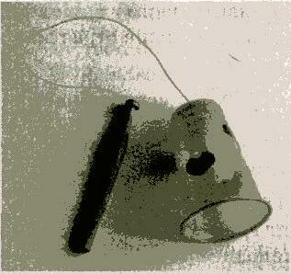
1. Сделай вместе с другом музыкальный инструмент «скрипунчик».

Этим инструментом можно изобразить открывание и закрывание дверей. Для его изготовления нужно взять два пластиковых стаканчика, склеить их верхними частями (можно при помощи скотча). Чтобы получить резонатор инструмента, необходимо отрезать у одного стакана дно. К оставшемуся дну прикрепляется струна из лески, к которой с другой стороны приделана деревянная палочка. Натяжение лески и повороты палочки извлекут скрипучий звук, который усилится с помощью резонатора.

2. Озвучь вместе с друзьями любимую сказку.

«ВЕТЕРОК»

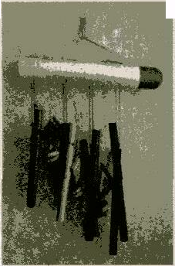
1. Изготовь с помощью взрослых музыкальный инструмент «ветерок».

Этим инструментом можно изображать появление невидимого героя или слушать музыку ветра. Изготовить его очень просто. В бутылке из-под шампуня делаются 8 сквозных отверстий с обеих сторон и 3 посередине. Через боковые отверстия протягиваются нитки, к ним привязываются трубочки от металлофона, а через серединные продевается тесьма с металлическими крышечками на концах. Инструмент держится на пальце за кольцо, которое крепится наверху.

2. Прочитай стихотворение и озвучь его:
Музыка всюду живет
Ветер чуть слышно поет,
Липа вздыхает у сада...
Чуткая музыка всюду живет —
В шелесте трав,
В шуме дубрав,
Только прислушаться надо.
Звонко струится ручей,
Падает гром с небосвода —
Это мелодией вечной своей
Мир наполняет природа!
Тихие слезы свои Ива роняет у брода...
Только приветствуют ночь соловьи...
Звоном ветвей,
Песней дождей
Мир наполняет природа
Птицы встречают восход,
Ласточка солнышку рада!
Чуткая музыка всюду живет,
Только прислушаться надо. (В. Семернин)

